Автор: Ахтырская Юлия Викторовна (фотографии сделаны автором).

Конспект занятия по теме «Мышцы»

Воспитатель: Посмотрите на доску, соедините половинки слов так, чтобы получились слова.
ис да
ра чаль
пе вление
уди пуг
оби дость
Слушая ответы детей, воспитатель прикрепляет на доску карточки со словами: «Печаль», «Удивление», «Радость», «Испуг», «Обида».
– Что обозначают эти слова?
– Вам знакомы эти чувства?
– Вспомните, когда у вас было радостное настроение?
– Когда вы печалитесь, грустите?
– Бывает ли вам обидно?
Как вы думаете, что помогает нам выражать все эти чувства? Глядя на что, мы делаем вывод о настроении или состоянии человека? Мы смотрим на его лицо. Именно лицевые мышцы помогают нам выражать различные эмоции, сообщать о своих чувствах другим и придавать лицу различные выражения. Но не только люди умеют это делать.
Кошки, собаки и обезьяны, тоже, как и мы, используют мимику вместе с движениями тела, чтобы общаться друг с другом. Из всех больше всего лицевых мышц у человекообразных обезьян (приматов), поэтому они могут выражать много различных эмоций.

ЭТО ИНТЕРЕСНО:
На лице около 50 мышц. Они позволяют тебе поднимать брови,
морщить лоб, улыбаться, поджимать губы, корчить рожицы.
Когда ты смеешься, работает 15 мышц, а когда злишься, хмуришь
брови -целых 42 мышцы.

Мышц лица, помогают нам выражать эмоции:
- эмоция удивления -мышца «Питья» нижняя губа
- сосредоточенность, недовольство-мышца «Атаки» сдвинутые брови
- для улыбки используются скуловые мышцы, мышцы смеха, мышца «Трубачей» раздутые щеки
- жевательные мышца создают эмоции удивления, страха, скуки и используются человеком при смехе
Эксперимент «Я смогу показать».

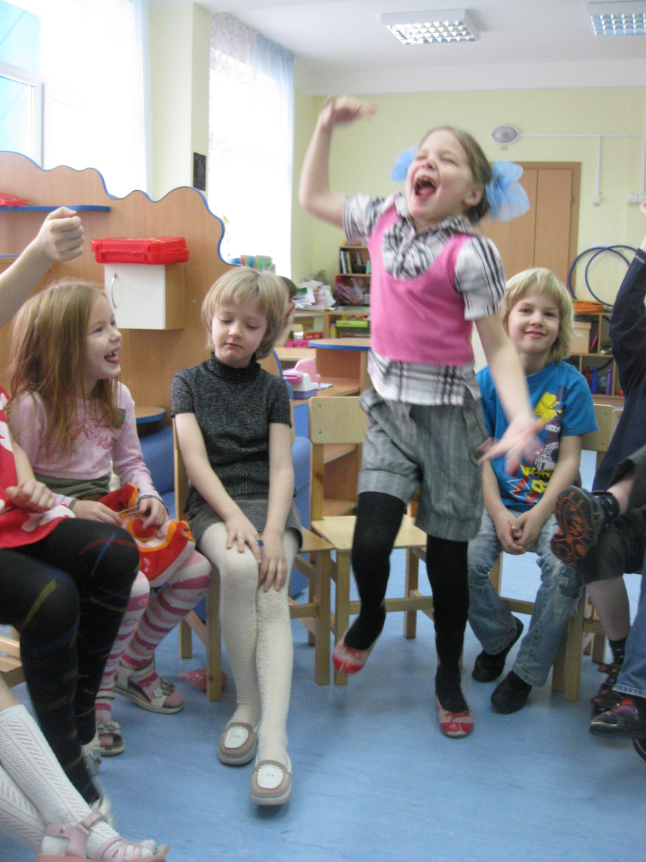

«Радость».

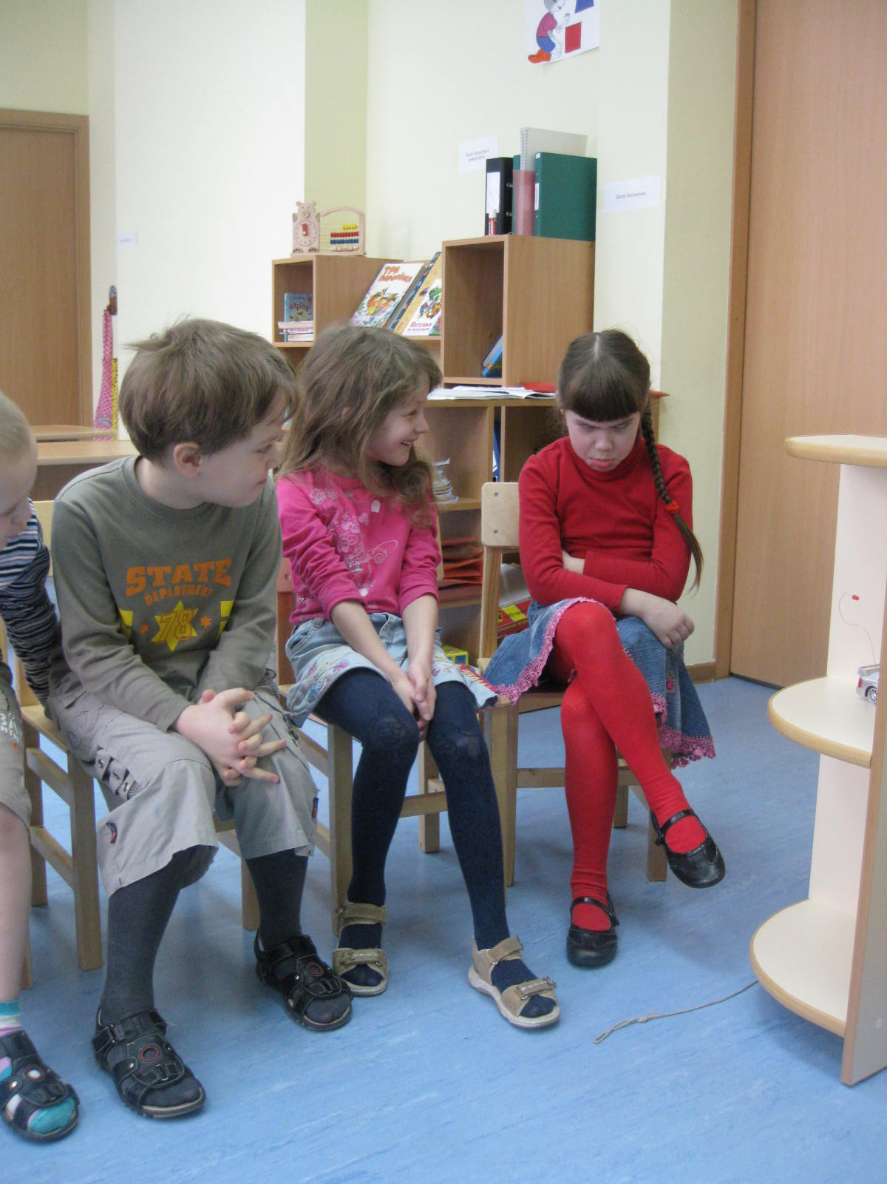

«Обида».

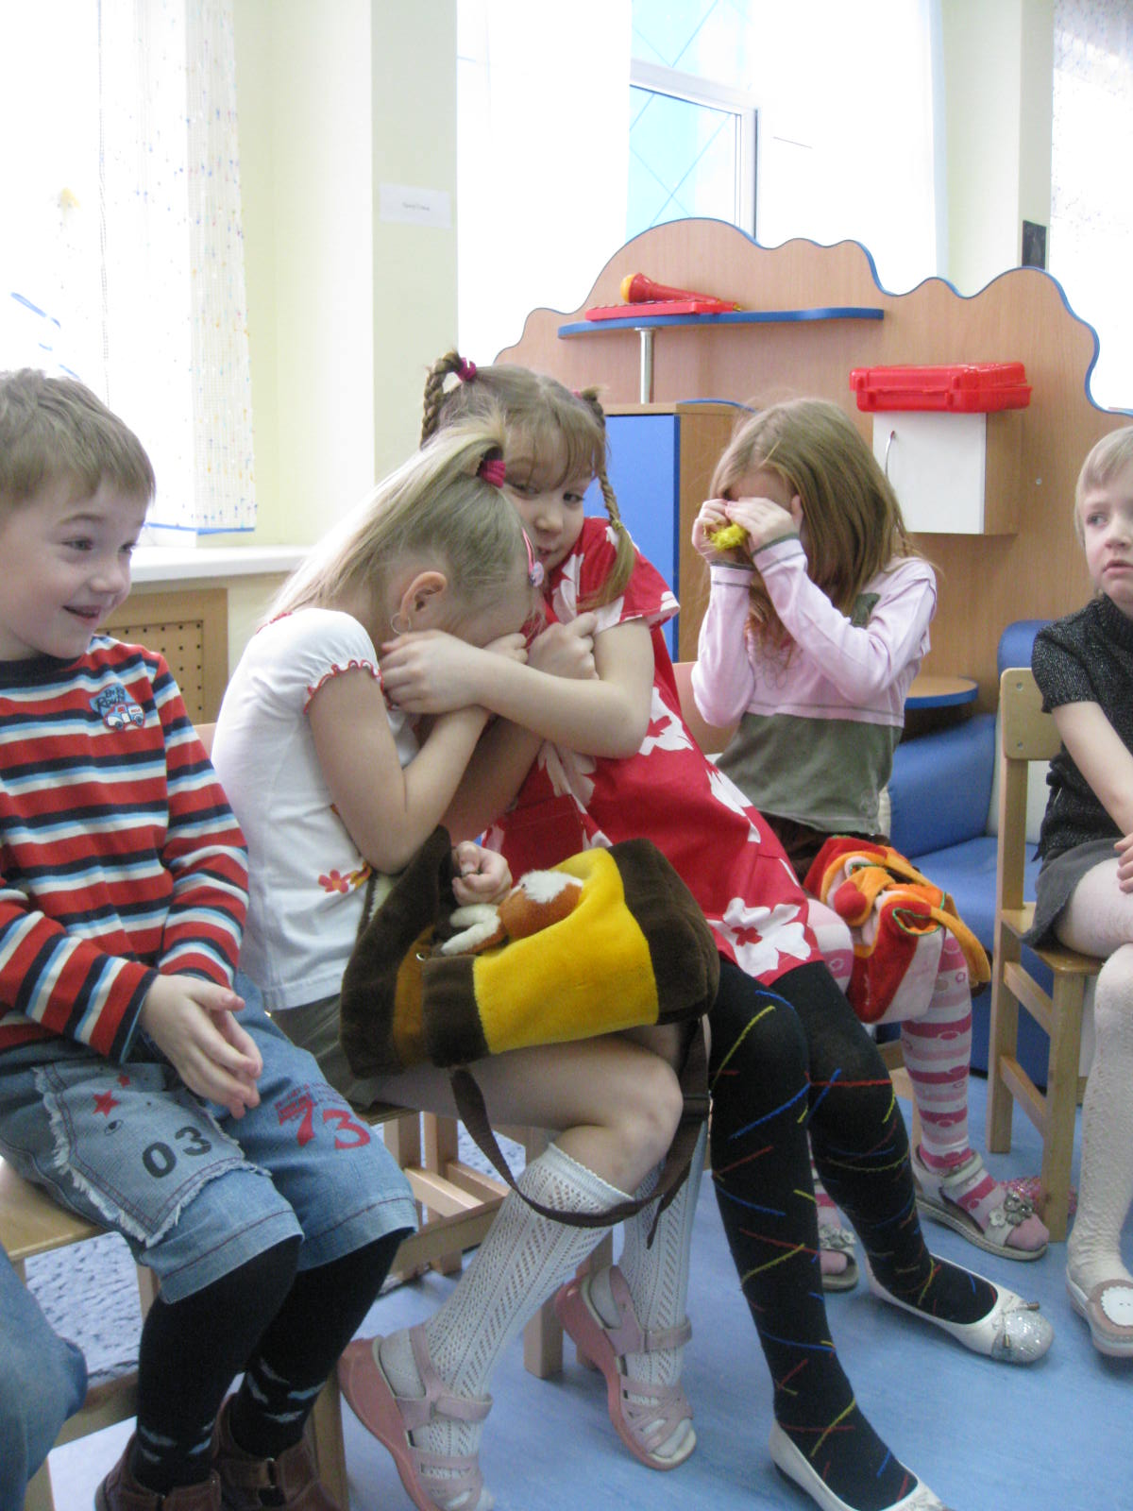

«Страх».

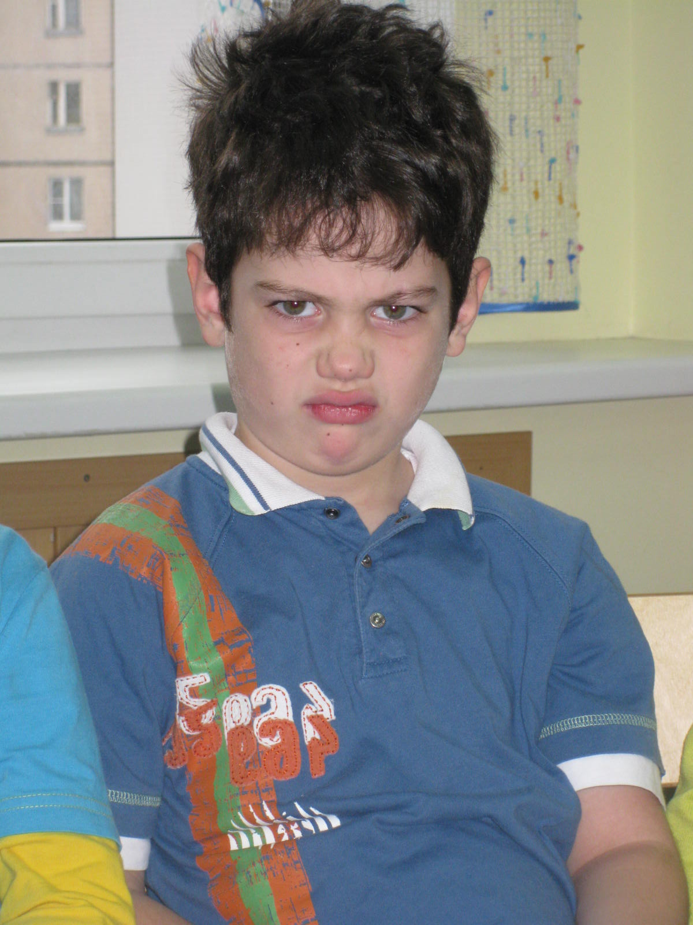

«Отвращение».

Для того чтобы нахмуриться, необходима работа сразу 40 лицевых мышц. Так что оставайся веселым и дай мышцам передышку.

Мимическая игра.
Раннее утро. Мышки спят. Покажите, как они подложили под щёчку ладошки, глаза закрыли и мирно посапывают.
-Пора, мышки, просыпаться!
Открыли они глазки, а на улице дождь. Я буду читать стихотворение, а вы показывайте все эмоции и жесты мышек.

Сначала они удивились,
Потом глубоко возмутились.
Обиделись, но не на всех.
С обидой они отвернулись,
Как мышь на крупу, все надулись.
И вдруг опечалились все.
Поникли печальные плечи,
В глазах опечаленный вечер.
И слёзы вот-вот побегут.
Но тут лучик солнца украдкой
По щёчке скользнул нежно-гладкой.
И всё засветилось вокруг.
От радости все улыбнулись.
Как будто от сна все очнулись.
Запрыгали и закричали: Ура! Ура!
(Е.Алябьева.)

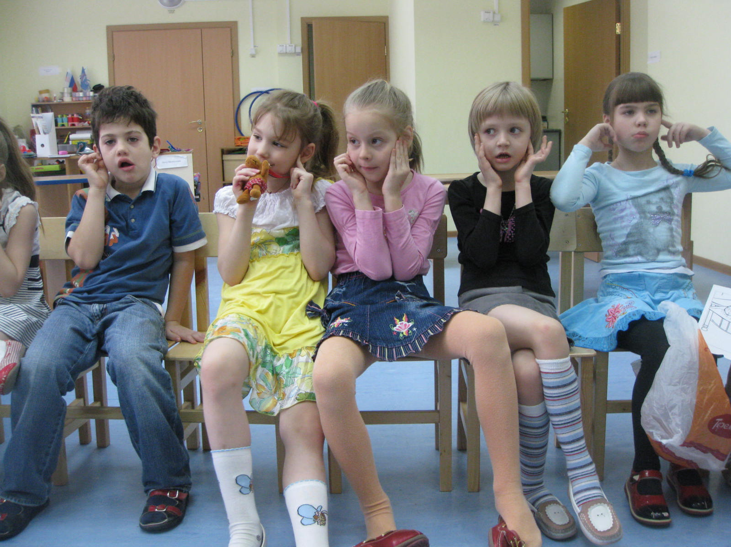
Представь, что ты услышал грохот или очень сильную музыку и поворачиваешь голову, чтобы узнать, что происходит. Одновременно ты открываешь глаза и рот, поднимаешь брови от удивления и затыкаешь уши. За эти несколько секунд ты использовал огромное количество мышц.

Давайте поиграем.

Мимическая игра «Передавалки».

- Передай улыбку.
- Передай «сердилку» (сердитое выражение лица).
- Передай хлопок, (хлопки могут быть разные – о стол, обеих ладоней, одной ладонью о стол, о колени). Хлопки могут быть ритмическими.
- Передай «смешилку».
- Игра «Убежало молоко».
Взрослый читает стихотворение и предлагает ребенку рассказать его с помощью мимики и жестов.

Убежало молоко, убежало молоко! Вниз по лестнице скатилось,
Вдоль по улице пустилось, через площадь потекло,
Постового обошло, под скамейкой проскочило,
Трех старушек подмочило. Угостило двух котят,
Разогрелось – назад: вдоль по улице летело,
Вверх по лестнице пыхтело и в кастрюлю заползло,
Отдуваясь тяжело. Тут хозяйка подоспела: Закипело? Закипело!
(Стихотворение читается несколько раз, уточняется движения, мимика.)

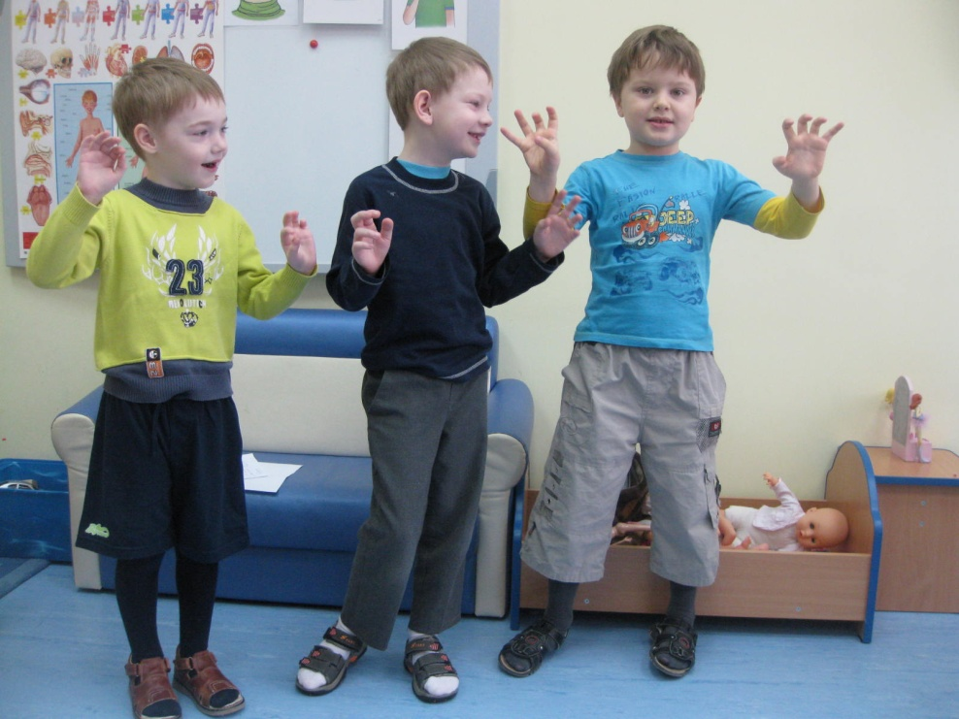

«Лев».
Упражнения для мышц лица.

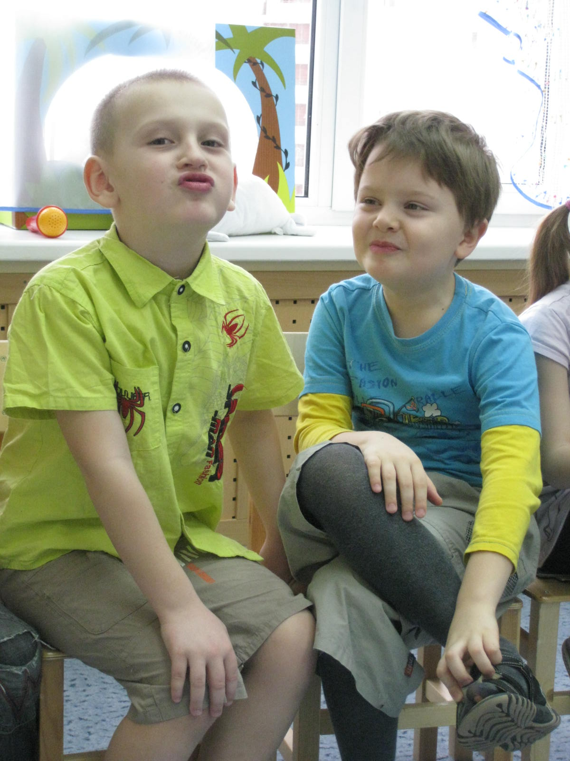

«Веселые Кролики».
Литература:
1. Энциклопедия «Анатомия человека».
2. Фотографии детей подготовительной группы детского сада №62 г. Санкт-Петербург.

